Pielikums. Regulā iekļauto invazīvo augu sugu attēli, kas pieejami Latvijā stādu tirdzniecības vietās un kurus nav ieteicams izmantot apstādījumu veidošanā.
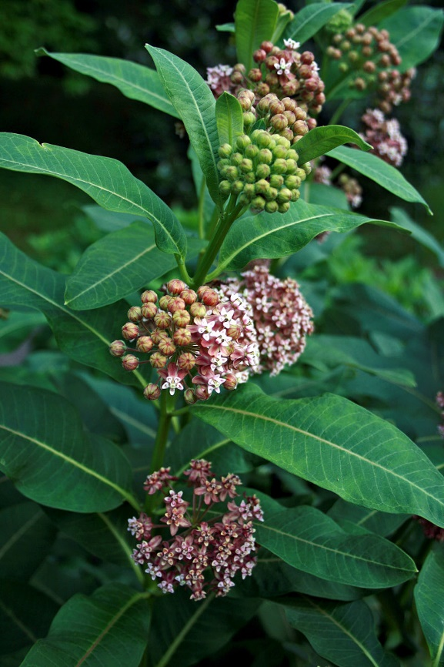
Sīrijas asklēpija (Asclepias syriaca L.). Foto no: https://commons.wikimedia.org/w/index.php?curid=7323939. Autors: Karels Jakubecs
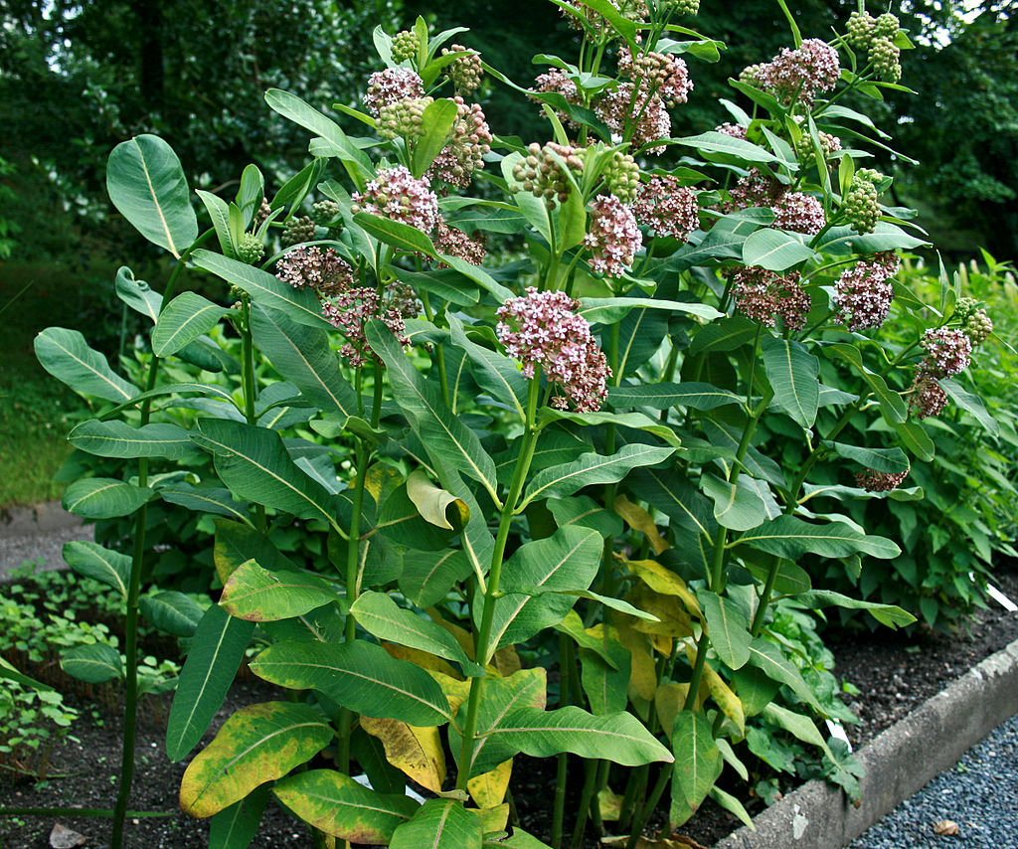
Sīrijas asklēpija (Asclepias syriaca L). Foto no: https://commons.wikimedia.org/w/index.php?curid=7323966. Autors: Karels Jakubecs

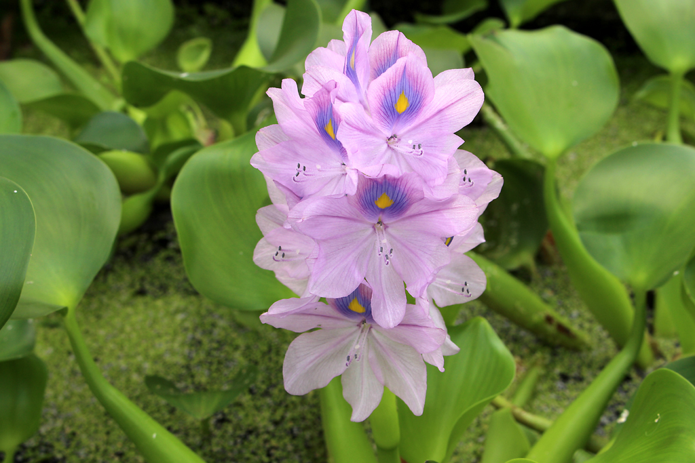
Resnkātu ūdenshiacinte (Eichhornia crassipes (C.Mart.) Solms). Foto no: SEINet Portal Network. 2018. http//:swbiodiversity.org/seinet/index.php. Autors:Tonijs Freites
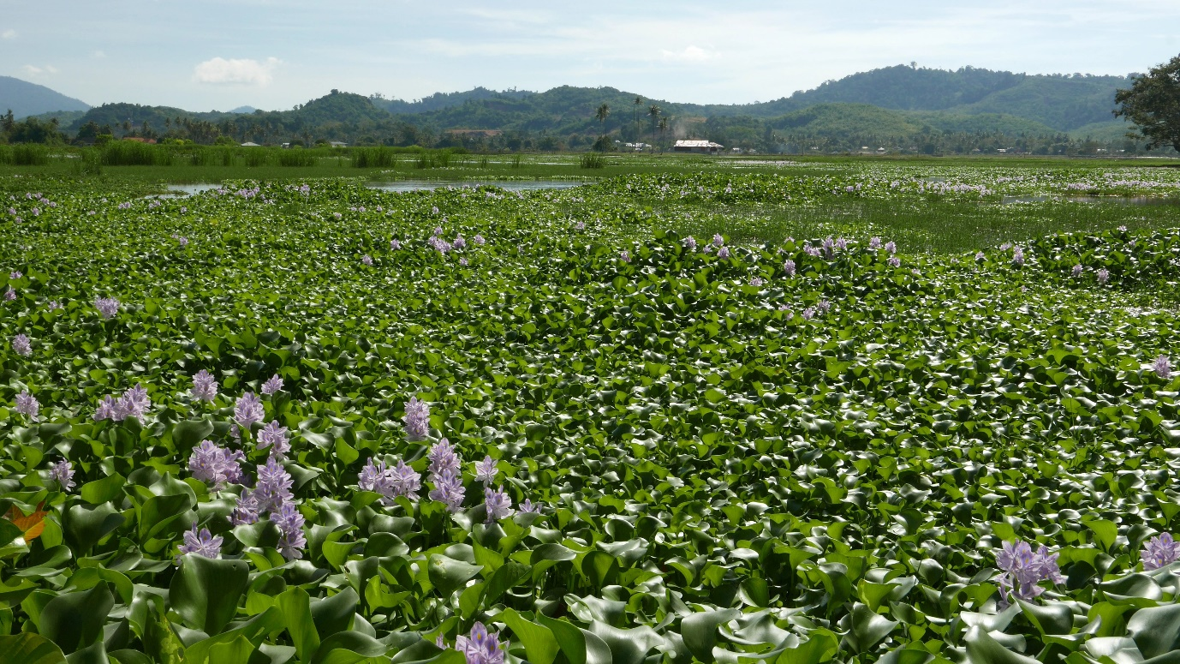
Resnkātu ūdenshiacinte (Eichhornia crassipes (C.Mart.) Solms). Foto no: https://commons.wikimedia.org/wiki/File:Eichhornia_crassipes_field_at_Langkawi.jpg. Autors: Niks Lubuško.

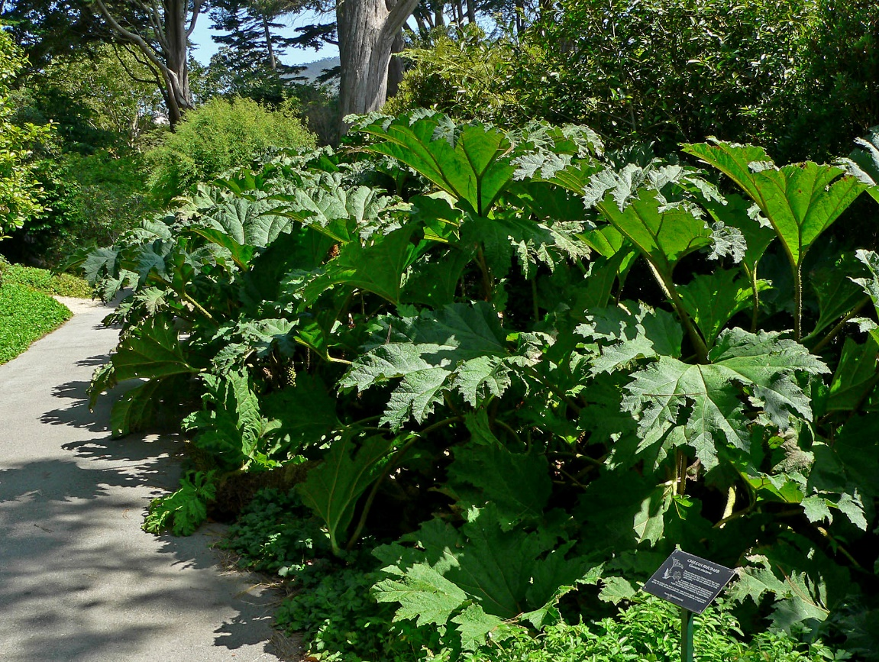
Krāsu gunnera (Gunnera tinctoria (Molina) Mirb.). Foto no: https://commons.wikimedia.org/w/index.php?curid=1282456. Autors: Steins Šebs.
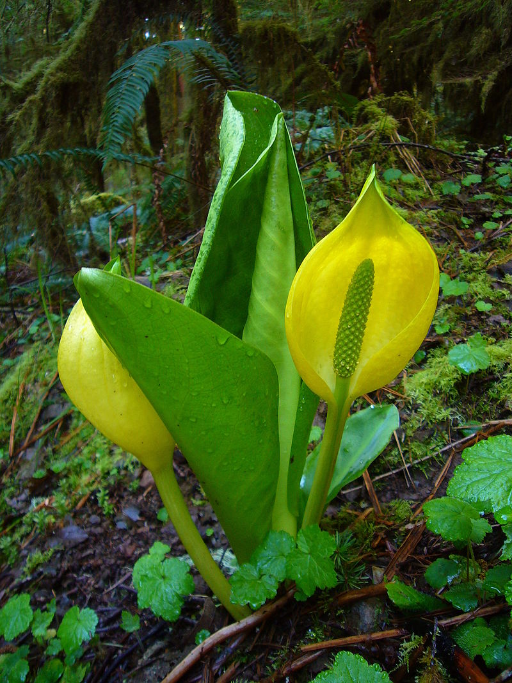
Amerikas lizihitons (Lysichiton americanus Hultén and St. John). Foto no: https://commons.wikimedia.org/w/index.php?curid=3899283. Autors: Martins Bravenboers.
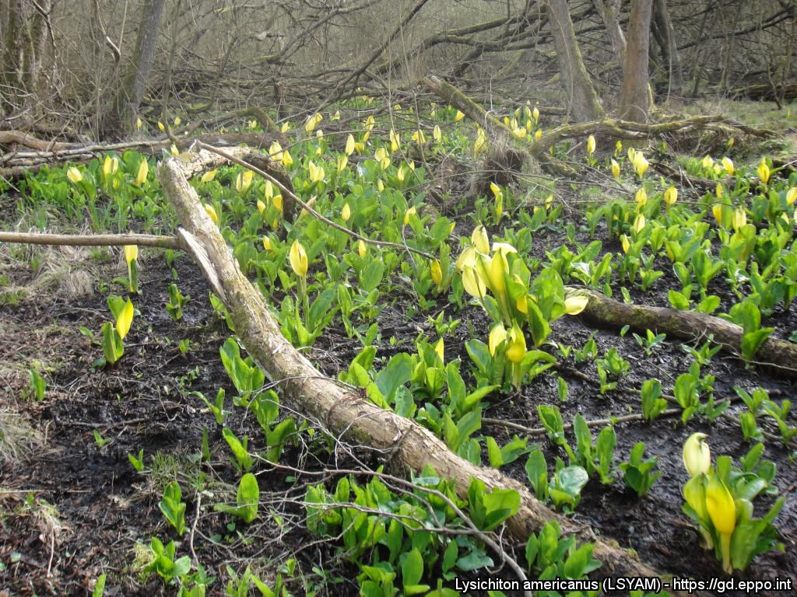
Amerikas lizihitons (Lysichiton americanus Hultén and St. John). Foto no: https://gd.eppo.int/taxon/LSYAM/photos. Autors: Rob Tanners

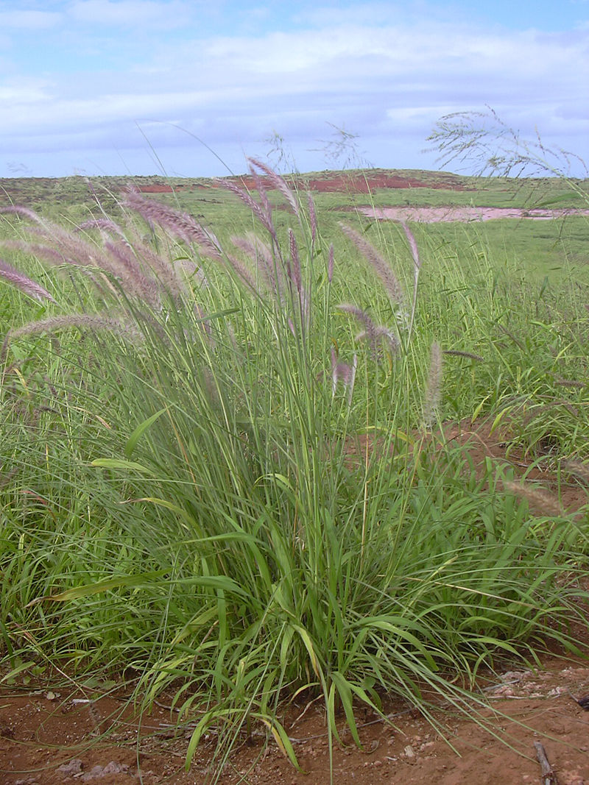
Sarainā sarzāle (Pennisetum setaceum (Forsk.) Chiov.). Foto no: By Forest & Kim Starr, CC BY 3.0, https://commons.wikimedia.org/w/index.php?curid=6123704. Autors: Lua Kealialalo.

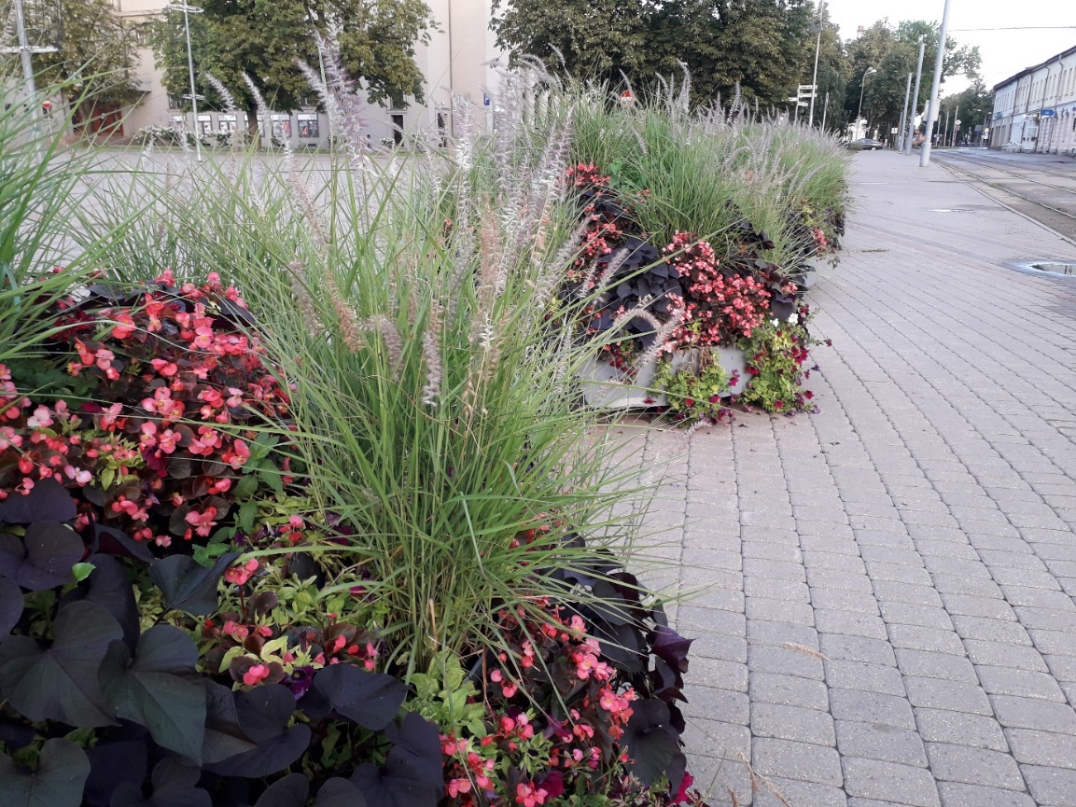
Sarainā sarzāle (Pennisetum setaceum (Forsk.) Chiov.) Daugavpilī Vienības laukuma apstādījumos. Autors: E.Andrušķeviča.

